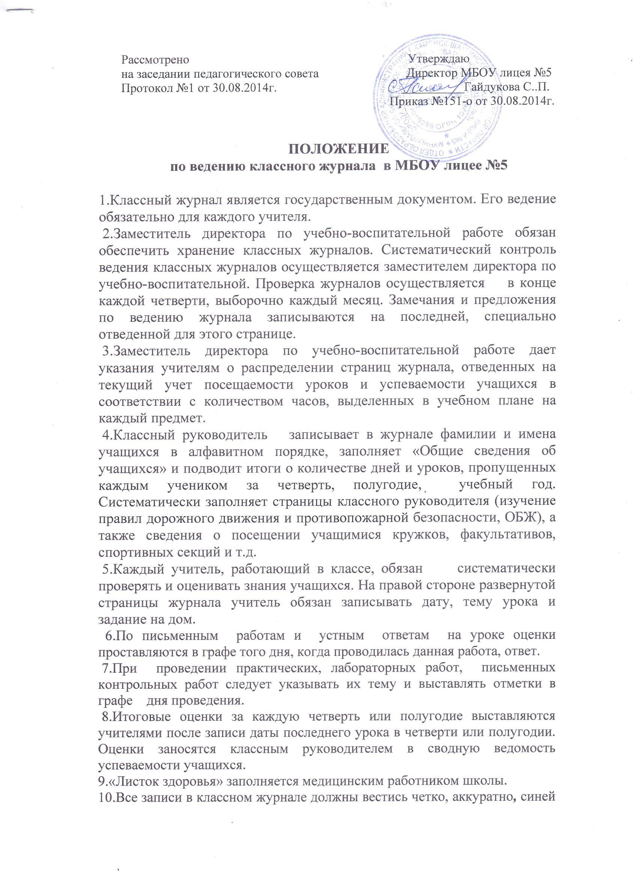

пастой. Стирать записи в журнале категорически запрещается. В исключительных случаях при исправлении оценки учитель должен аккуратно зачеркнуть ошибочную оценку, выставить рядом соответствующую и заверить достоверность исправления подписью директора и печатью.
11.В лицее устанавливается следующий порядок записи замещенных уроков:
при замещении уроков учителем другой предметной области запись замещения следует сделать на странице своего предмета;
при замещении уроков учителем данной предметной области запись замещения следует сделать на странице замещаемого предмета;
при записи замещения обязательно указать дату, тему урока, домашнее задание, записать слово «замещение» и поставить подпись.
12.Классный руководитель класса несет ответственность за состояние журнала своего класса, следит за систематичностью и правильностью ведения журнала учителями-предметниками, работающими в классе, анализирует успеваемость учащихся, объективность выставления четвертных, полугодовых и итоговых оценок.

